PEMERINTAH KABUPATEN TEMANGGUNG

KECAMATAN TEMANGGUNG

Jalan Jendral Sudirman Nomor 30 Kode Pos 56216 Telepon 0293-491044

surat elektronik: kectemanggung.kabtemanggung@gmail.com

laman: www.temanggung.temanggungkab.go.id
KEPUTUSAN BUPATI TEMANGGUNG
Nomor : TAHUN 2024

TENTANG

PENETAPAN PEJABAT PENGELOLA INFORMASI DAN DOKUMENTASI (PPID) PELAKSANA PADA KELURAHAN JAMPIREJO
KECAMATAN TEMANGGUNG KABUPATEN TEMANGGUNG

bupati TEMANGGUNG,

Menimbang | : | a. | bahwa dalam rangka pengelolaan informasi dan dokumentasi pada Badan Publik di lingkungan pemerintahan Kabupaten Temanggung telah ditetapkan Keputusan Bupati Temanggung Nomor 555/252 Tahun 2023 tentang Pengelola Layanan Informasi dan Dokumentasi Pemerintah Kabupaten Temanggung;
 |  | b. | bahwa untuk merencanakan, mengorganisasikan dan melaksanakan kegiatan pengelolaan dan pelayanan informasi menuju pelayanan informasi yang cepat, mudah dan wajar di lingkungan Kelurahan Jampirejo, Kecamatan Temanggung Kabupaten Temanggung, perlu menetapkan Pejabat Pengelola Informasi dan Dokumentasi (PPID) Pelaksana pada Kecamatan Temanggung Kabupaten Temanggung;
 |  | c. | bahwa berdasarkan pertimbangan sebagaimana maksud dalam huruf a dan huruf b, perlu ditetapkan dengan Keputusan Bupati Temanggung;
Mengingat | : | 1. | Undang – Undang Nomor 13 tahun 1950 tentang Pembentukan Daerah Kabupaten dalam lingkungan Provinsi Jawa Tengah;
 |  | 2. | Undang-Undang Nomor 14 Tahun 2008 tentang Keterbukaan Informasi Publik (Lembaran Negara Republik Indonesia Tahun 2008 Nomor 61, Tambahan Lembaran Negara Republik Indonesia Nomor 4846);
 |  | 3. | Undang – Undang Nomor 43 Tahun 2009 tentang Kearsipan (Lembaran Negara Republik Indonesia Tahun 2009 Nomor 152, Tambahan Lembaran Negara Republik Indonesia Nomor 5071);
 |  | 4. | Undang-Undang Nomor 23 Tahun 2014 tentang Pemerintahan Daerah (Lembaran Negara Republik Indonesia Tahun 2014 Nomor 244, Tambahan Lembaran Negara Republik Indonesia Nomor 5587) sebagaimana telah beberapa kali diubah terakhir dengan Undang-Undang Nomor 11 Tahun 2020 tentang Cipta Kerja (Lembaran Negara Republik Indonesia Tahun 2020 Nomor 245, Tambahan Lembaran Negara Republik Indonesia Nomor 6573)
 |  | 5. | Peraturan Pemerintah Nomor 61 Tahun 2010 tentang Pelaksanaan Undang – Undang Nomor 14 Tahun 2008 tentang Keterbukaan Informasi Publik (Lembaran Negara Republik Indonesia Tahun 2010 Nomor 99);
 |  | 6. | Peraturan Menteri Dalam Negeri Nomor 3 Tahun 2017 tentang Pedoman Pengelolaan Pelayanan Informasi dan Dokumentasi di Lingkungan Kementerian Dalam Negeri dan Pemerintahan Daerah;
 |  | 7. | Peraturan Komisi Informasi Nomor 1 Tahun 2018 tentang Standar Layanan Informasi Publik;
 |  | 8. | Peraturan Daerah Kabupaten Temanggung Nomor 1 Tahun 2023 tentang Keterbukaan Informasi Publik;
 |  | 9. | Keputusan Bupati Temanggung Nomor 555/252 Tahun 2023 tentang Pengelola Layanan Informasi dan Dokumentasi Pemerintah Kabupaten Temanggung;
MEMUTUSKAN :
Menetapkan
KESATU | : |  | Menetapkan Pejabat Pengelola Informasi dan Dokumentasi (PPID) Pelaksana pada Kelurahan Jampirejo, Kecamatan Temanggung Kabupaten Temanggung dengan susunan keanggotaan sebagaimana tercantum dalam Lampiran I Keputusan ini.
KEDUA | : |  | Menetapkan Pejabat Pengelola Informasi dan Dokumentasi (PPID) Pelaksana sebagaimana dimaksud dalam diktum KESATU mempunyai tugas dan tanggungjawab sebagaimana tercantum dalam Lampiran II Keputusan ini.
KETIGA | : |  | Segala biaya yang timbul sebagai akibat ditetapkannya Keputusan ini dibebankan pada anggaran Kecamatan Temanggung Kabupaten Temanggung.
KEEMPAT | : |  | Keputusan ini mulai berlaku pada tanggal ditetapkan.

Ditetapkan di : Temanggung
Pada tanggal : Januari 2024

a.n. BUPATI TEMANGGUNG
CAMAT TEMANGGUNG

HERMAN SANTOSO, S.IP, M.Si
Pembina Tingkat I
NIP. 196902111998031006

LAMPIRAN I
KEPUTUSAN BUPATI TEMANGGUNG
NOMOR | : | TAHUN 2024
TANGGAL | : | Januari 2024

SUSUNAN KEANGGOTAAN
PEJABAT PENGELOLA INFORMASI DAN DOKUMENTASI (PPID) PELAKSANA
PADA KELURAHAN JAMPIREJO, KECAMATAN TEMANGGUNG
KABUPATEN TEMANGGUNG

NO | JABATAN DALAM PPID | JABATAN
1 | Atasan PPID Pelaksana | Lurah Jampirejo
2 | PPID Pelaksana | Sekretaris Kelurahan
3 | Bidang Pengolahan Data dan Klasifikasi Informasi | Suporting Staff
4 | Bidang Pelayanan Informasi dan Dokumentasi | Staf Seksi Pemerintahan
5 | Bidang Diseminasi Media Informasi | Suporting Staff
6 | Sekretariat Pelayanan | -

a.n. BUPATI TEMANGGUNG
CAMAT TEMANGGUNG

HERMAN SANTOSO, S.IP, M.SI
PEMBINA TINGKAT I
NIP. 196902111998031006

LAMPIRAN II
KEPUTUSAN BUPATI TEMANGGUNG
NOMOR | : | TAHUN 2024
TANGGAL | : | 22 Januari 2024

TUGAS DAN TANGGUNG JAWAB
PEJABAT PENGELOLA INFORMASI DAN DOKUMENTASI (PPID) PELAKSANA
PADA KECAMATAN TEMANGGUNG KABUPATEN TEMANGGUNG

- Atasan PPID Pelaksana, bertugas untuk :
- Mengkoordinasikan seluruh kegiatan pelayanan informasi publik di lingkungan Kelurahan Jampirejo Kecamatan Temanggung Kabupaten Temanggung.
- Menerima pengajuan keberatan yang disampaikan secara tertulis oleh pemohon informasi publik serta mengikuti proses atas sengketa informasi yang diajukan oleh pihak pemohon.
- Melakukan evaluasi dan pengawasan terhadap pelaksanaan layanan informasi publik.
- PPID Pelaksana, bertugas :
- Mengklasifikasikan informasi terdiri dari :
- Informasi yang wajib disediakan dan diumumkan secara berkala;
- Informasi yang wajib diumumkan secara serta merta;
- Informasi yang wajib tersedia setiap saat;
- Informasi yang dikecualikan;
- Memberikan tanggapan atas permintaan informasi publik yang diajukan oleh pemohon informasi publik;
- Mengkoordinasikan dan mengkonsolidasikan pengumpulan bahan informasi dan dokumentasi yang ada dilingkungannya;
- Mengkoordinasikan pendokumentasian, penyediaan dan pelayanan informasi yang ada di lingkungannya kepada publik;
- Melakukan verifikasi bahan informasi publik yang ada di lingkungannya;
- Melakukan pemutakhiran informasi dan dokumentasi yang ada dilingkungannya;
- Menyediakan informasi dan dokumentasi yang ada di lingkungannya untuk diakses oleh masyarakat;
- Melakukan inventarisasi informasi yang dikecualikan untuk disampaikan kepada PPID utama, dan;
- Memberikan laporan tentang pengelolaan informasi yang ada di lingkungannya kepada PPID Utama secara berkala.

- Bidang Pengolahan Data dan Klasifikasi Informasi, bertugas :
- Membantu PPID Pelaksana dalam proses penyusunan daftar informasi publik;
- Menjamin pemenuhan hak warganegara untuk memperoleh akses informasi publik;
- Menetapkan standar biaya perolehan salinan informasi;
- Menetapkan dan memutakhiran secara berkala daftar informasi publik atas seluruh informasi publik yang dikelola;
- Membuat dan mengumumkan laporan tentang pelayanan informasi publik;
- Membangun dan mengembangkan sistem informasi dan dokumentasi;
- Bidang Pelayanan Informasi dan Dokumentasi, bertugas :
- Pengelolaan dokumen/arsip informasi publik;
- Menyiapkan informasi publik untuk diakses oleh masyarakat;
- Melaksanakan proses penyimpanan dan pendokumentasian arsip pelayanan informasi publik.
- Bidang Diseminasi Media Informasi, bertugas :
- Melakukan publikasi dokumen/arsip di sistem pelayanan informasi publik;
- Melakukan pemutakhiran informasi dan dokumentasi di sistem pelayanan informasi publik;
- Memastikan masyarakat dapat memperoleh informasi dan dokumentasi publik melalui sistem pelayanan informasi publik;
- Sekretariat Pelayanan, bertugas :
- Melaksanakan pelayanan informasi publik kepada pemohon informasi;
- Mencatat permohonan informasi publik dalam register pemohon;
- Membuat dan mengumpulkan laporan tentang layanan informasi publik.

a.n. BUPATI TEMANGGUNG
CAMAT TEMANGGUNG

HERMAN SANTOSO, S.IP, M.SI
PEMBINA TINGKAT I
NIP. 196902111998031006

LAMPIRAN III
KEPUTUSAN BUPATI TEMANGGUNG
NOMOR | : | TAHUN 2024
TANGGAL | : | 22 Januari 2024

STRUKTUR ORGANISASI PPID PELAKSANA
KELURAHAN JAMPIREJO KECAMATAN TEMANGGUNG
KABUPATEN TEMANGGUNG

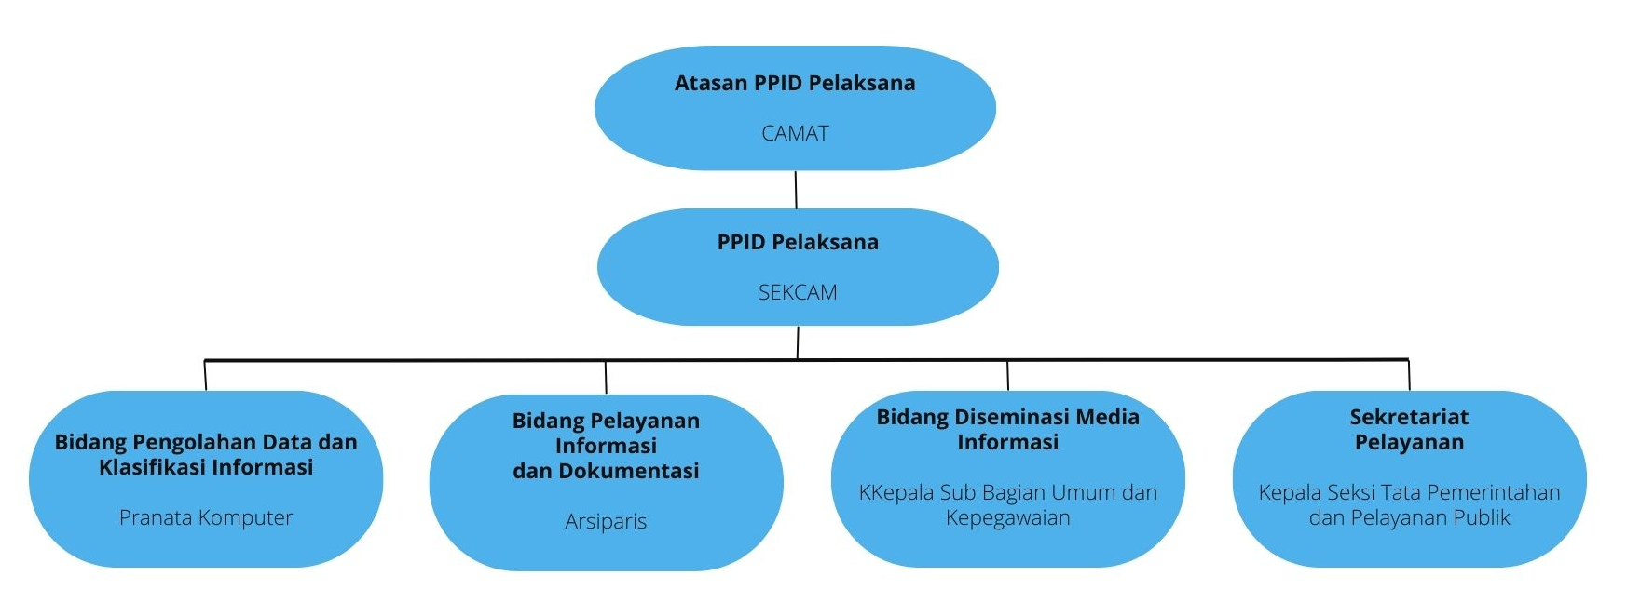

a.n. BUPATI TEMANGGUNG
CAMAT TEMANGGUNG

HERMAN SANTOSO, S.IP, M.SI
PEMBINA TINGKAT I
NIP. 196902111998031006

